I cereali
I cereali sono piante erbacee appartenenti alla famiglia delle graminacee coltivate per le loro cariossidi o i loro frutti che, principalmente macinati, rappresentano la base dell’alimentazione umana ed animale in quanto ottimale fonte di carboidrati.
I principali cereali coltivati sono:
- frumento (duro e tenero: Triticum durum e T. aestivum)
- riso (Oryza sativa)
- mais (Zea mais)
- orzo (Hordeum vulgare)
- avena (Avena sativa)
- segale (Secale cereale)
- sorgo (Sorghum vulgare)
- miglio (Panicum miliaceum)
Frumenti, orzo, avena e segale sono specie con caratteri morfologici, fisiologici ed ecologici assai simili e costituiscono il gruppo dei cereali microtermi (basse esigenze termiche, in Italia sono coltivati in prevalenza con ciclo autunno-primaverile).
Riso, mais, sorgo e miglio costituiscono il gruppo dei cosiddetti cereali macrotermi (elevate esigenze termiche, svolgono il loro ciclo nel periodo primaverile-estivo)
Il grano saraceno non è un cereale ma che appartiene alla famiglia delle Poligonacee.
I carboidrati sono infatti presenti in una percentuale che va dal 70 all’80% essenzialmente sotto forma di amido che, per essere assimilato, deve subire la digestione mediante specifici enzimi detti amilasi presenti in vari tratti del sistema digerente. L’amido è anche molto importante tecnologicamente in quanto capace di assorbire grandi quantità di acqua e gelificare. C’è anche una quota di zuccheri semplici che, nonostante sia piccola in valore assoluto è importante per la preparazione dei prodotti che devono fermentare. I processi di molitura e l’attività amilasica endogena sono molto importanti per modulare la percentuale di zuccheri semplici presenti nelle farine.
I lipidi presenti sono confinati nel germe che rappresenta una piccola percentuale rispetto al chicco, ma considerando le immense produzioni di cerali la produzione di oli di semi da alcuni di essi non è trascurabile (olio di mais in primis). Si tratta di oli ricchi di acidi grassi poli-insaturi a contenenti tocoferolo e alcune fitosteroli (orizanoli nell’olio di riso)

Proteine dei cereali
Le proteine nei cereali sono in genere comprese tra il 10 ed il 15%. Dal punto di vista nutrizionale sono povere in quanto carenti di lisina che è il principale AA essenziale (da questo molti dei problemi di malnutrizione di popolazioni che mangiano quasi unicamente cereali).
Inoltre le proteine dei cereali non sono perfettamente biodisponibili (a differenza delle proteine animali , che si trovano in natura in un ambiente controllato e per questo sono meno resistenti alla degradazione; quelle vegetali sono principalmente a contatto con l’esterno e quindi con un ambiente sfavorevole per cui devono essere più resistenti) e la possibilità che abbiamo di convertirle in ammino acidi dipende molto dai processi tecnologici cui vengono sottoposti gli alimenti
Le proteine dei cereali sono tecnologicamente molto importanti, in particolar modo quelle del grano grazie alla loro unica capacità di formare il glutine. Proteine di altri cereali pur avendo caratteristiche molto simili a quelle del grano non formano una maglia glutinica con caratteristiche di elasticità e tenacità paragonabili a quelle del grano
Le proteine insolubili dei cereali hanno una buona percentuale di glutammina ed asparagina: Sono idrofobiche in quanto il seme deve rimanere quiescente, e ricche di azoto per favorire la crescita della futura pianta. Il fatto che siano idrofobiche è tecnologicamente ottimale per gli utilizzi che ne facciamo nella preparazione dei prodotti da forno, dove costituiranno una fase idrofobica che interagisce con la fase amidacea idrofilia.

Il grano
Dal seme del grano otteniamo:
- FARINA (endosperma più o meno puro) -> Può essere di grano duro (semola: adatta alla pastificazione) o di grano tenero (farina bianca: adatta alla panificazione).
- CRUSCA (fibra) -> Si tratta dello strato esterno della cariosside . C’è da dire che la crusca viene eliminata completamente prima della molitura solo nel caso della farina “00” che prevede l’utilizzo del solo endosperma (il 50% della cariosside). Nelle altre farine abbiamo una piccola quantità di crusca la cui percentuale definisce il grado di “abburattamento”.
- GERME -> E’ la parte in cui il seme concentra i lipidi. Salta via subito e spesso intero nelle prime fasi di lavorazione del grano. Viene usato per fare l’olio di “semi”.

FARINA INTEGRALE: Dovrebbe essere ottenuta dalla macinazione dell’intero chicco ma in molti casi si tratta di uno sfarinato normale cui vengono aggiunte quantità controllate di frazioni cruscali. Molto spesso si vuole conferire al prodotto il colore marroncino e l’aroma ma senza inficiare le caratteristiche tecnologiche del prodotto. La fibra di cui è ricca la crusca assorbe molta acqua, indurisce gli impasti, limita la lievitazione e questo non è ben accettato dal consumatore.
LA FARINA DI GRANO (semola + farina bianca)
La farina di grano è l’unica farina adatta alla preparazione di impasti (per pasta o prodotti da forno) grazie alle specifiche caratteristiche delle sue proteine, in special modo le glutenine e le gliadine che insieme danno il glutine.
Quante e quali sono queste proteine?
La farina è composta per il 10-15% da proteine che sono così ripartite:
- Gliadine e glutenine (85%)
- Albumine (9%)
- Globuline (6%)
La classificazione di Osborne ripartisce le proteine in queste classi in base alla loro solubilità le gliadine e le glutenine non sono solubili in acqua mentre lo sono in etanolo ed in soluzioni acide rispettivamente. Le albumine sono solubili in acqua e le globuline in soluzioni saline .
Come sappiamo la caratteristica peculiare del frumento è che le sue gliadine e glutenine sono le uniche in grado di formare il glutine (o meglio un buon glutine). Ma perché questo si forma solo nel frumento nonostante anche altri cereali abbiano una composizione in proteine simile?
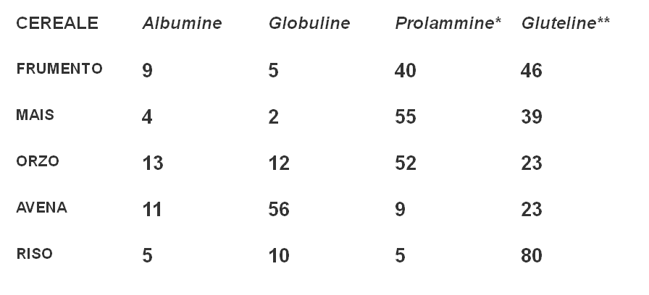

Ciò che fa la differenza nel frumento è il particola rapporto gliadine/glutenine, la loro composizione in AA e la loro struttura primaria (in particolare la posizione dei residui di cisteina nelle glutenine che daranno i ponti S-S durante la formazione del glutine). Questi fattori rendono possibili delle interazioni tali da dare un ottimo glutine.

IL GLUTINE
Il glutine è un sistema soluto-solvente lipopotreico idrofobico in cui il solvente è rappresentato dalle gliadine e dai lipidi mentre il soluto dalle glutenine, le quali si organizzano a creare una maglia proteica caratterizzata da legami forti (S-S).
Questo sistema si forma quando, paradossalmente, le farine vengono a contatto con l’acqua: Questo perché la parte idrofobica tende, con questa organizzazione, a “proteggersi” dall’acqua per stare ad un livello energetico più conveniente.
Per quanto riguarda la componente principale, ovvero le proteine, dobbiamo dire che:
- Le gliadine sono proteine globulari idrofobiche a basso peso molecolare appartenenti alla classe delle prolammine a basso valore nutrizionale. Hanno corte sequenze amminoacidi che (triplette) che si ripetono per circa 400 AA e presentano molti residui di prolina e glutammina, risultando invece povere di AA carichi. Le gliadine influiscono sulla viscosità dell’impasto. Una delle sequenze ripetute nelle gliadine, la alfa gliadina (presente anche in orzo, avena e segale), è la responsabile della celiachia.
- Le glutenine invece sono delle proteine fibrose ad alto peso molecolare. Hanno una struttura secondaria simile a quella dell’elastina (brevi tratti di alfa eliche e molti beta turns) e per questo sono le responsabili della elasticità dell’impasto. Contengono molti residui di cisteina, i quali, durante l’impastamento, formano ponti S-S per l’azione ossidante dell’ossigeno, creando la “maglia” del glutine (è una polimerizzazione ossidativa).

FORMAZIONE DEL GLUTINE
Il glutine si forma durante l’impastamento, nel quale l’amido si idrata e la presenza di acqua porta le componenti idrofobiche a “proteggersi” aggregando tra di loro. Si forma così il sistema glutine che vede come solvente le gliadine e come soluto le glutenine che polimerizzano a formare il reticolo. Abbiamo quindi una polimerizzazione dovuta alla formazione per ossidazione (ossigeno e lavoro meccanico dell’impastamento) di ponti S-S tra i residui di cisteina delle glutenine. L’impastamento deve però durare un determinato tempo in quanto, dopo questo tempo al quale ho ottenuto il massimo dell’ossidazione dei residui di cisteina, un ulteriore sforzo meccanico non fa che danneggiare e rompere la rete glutinica formatasi.
Il glutine trattiene anche l’amido oltre ai lipidi (lo fa però non per affinità ma per una questione meccanica, di imbrigliamento nella rete), e questo è fondamentale per i prodotti che vogliamo ottenere.
La qualità del glutine dipende dal contenuto (quanti/qualitativo) di proteine della farina di partenza e dalla corretta preparazione dell’impasto. Un buon glutine darà buoni impasti (in grado di trattenere CO2) e buone paste (in grado di trattenere l’amido gelificato e rigonfio in cottura).

altri cereali

RISO
È il cereale più povero di proteine e più ricco dì glicidi sotto forma di amido. Il riso è uno degli alimenti vegetali più digeribili e assimilabili perché contiene pochissima cellulosa.
La specie di riso oggi normalmente coltivata è l’Oryza sativa della quale esistono numerose sottospecie, tra cui tre sono le più importanti:
- la ssp. japonica che presenta una cariosside tondeggiante ed endosperma vitreo caratterizzato dalla presenza di una zona opaca centrale, detta perla
- la ssp indica che ha una cariosside lunga e stretta ed è completamente vitrea;
- la ssp iavanica che ha un chicco lungo e largo ed è coltivata esclusivamente in Indonesia;
Lavorazione del riso
Sbramatura: serve ad eliminare dal riso, detto a questo punto ancora risone, le glumelle, ossia le leggere lamelle vegetali che avvolgono ogni singolo chicco e lo trattengono sulla spiga.
Sbiancatura o pulitura: durante questa operazione viene tolta dal riso, per sfregamento, la pellicola interna che ancora lo riveste e i suoi strati periferici, oltre al germe e ai frammenti derivanti dalla spuntatura.
Spazzolatura: con questa operazione si eliminano le farine degli strati superficiali, che sono i residui delle lavorazioni precedenti.
Lucidatura o oliatura: viene eseguita in apparecchi ad elica allo scopo di conferire al riso un aspetto più gradevole.
Brillatura: si effettua in centrifughe mediante trattamento con glucosio o con polvere di talco, ottenendo un riso più bianco e brillante. Elimina la vitamina B. Nelle “brillatrici ad acqua” sul riso viene spruzzata una piccola quantità di acqua, che, evaporando per la temperatura, elimina dalla superficie del riso la polvere di pula che talvolta rimane appiccicata

Nel RISO PARBOILED dopo la sbianca tura il riso viene messo in ammollo e poi trattato con vapore ad alta pressione. In questo modo micronutrienti degli strati superficiali penetrano all’interno del chicco migliorandone il valore nutrizionale. Nella fase finale di essiccazione si ha Reazioni di Maillard e per questo il riso parboiled si presenta di colore giallo intenso.
Diminuzione della perdita di vitamine e altri composti utili sia durante la lavorazione sia durante la cottura del chicco (per effetto della gelatinizzazione superficiale causata dal vapore).

ORZO
L'orzo è un antico cereale ormai poco usato nella nostra cucina. Poco adatto alla panificazione, l'orzo è stato col tempo soppiantato dal grano. Nei Paesi europei l'orzo è usato per lo più per produrre il malto, ingrediente fondamentale per la fabbricazione della birra e del whisky.
MAIS
Portato in Europa da Cristoforo Colombo il mais o granoturco è di origine messicana. Rispetto al frumento, il mais ha un contenuto inferiore di proteine e maggiore di amido e lipidi (Il germe costituisce circa il 10% dell’intera cariosside)
Viene consumato: macinato (in varie granulometrie), da cui si può ottenere la polenta; come olio (estratto dal germe); in chicchi cotti a vapore e venduti in scatola.
Le differenti varietà di mais si differenziano molto nel tipo di amido presente con un rapporto amilosio/amilopectina che da 1:3 può arrivare fino a 1:9 nei mais cerosi (o waxy). Questi amidi di mais ricchi di amilopectina possono essere utilizzati come addensanti in vari prodotti
Il mais giallo è una buona fonte di provitamina A mentre è totalmente carente di vitamina PP. A causa anche della carenza di triptofano nella zeina (prolammina), diete quasi esclusivamente a base di mais possono determinare l’insorgenza di pellagra (infatti PP = pellagra preventing).

AVENA, SEGALE E FARRO
L'avena è un ottimo il cereale ricco di fibra solubile Nel Nord Europa utilizzato per zuppe (porridge). Usato in fiocchi, o per l’alimentazione del bestiame.
La segale è ricca di proteine e di fibra poco consumata da noi a causa del sapore acidulo In molti Paesi del Nord Europa è usata per confezionare, in combinazione con la farina di grano, pani, ciambelle e crakers.
Il farro, cibo preferito dai legionari di Cesare. La sua farina è molto adatta alla panificazione grazie alla ricchezza di glutine, ma è stato col tempo dimenticato e solo da poco è tornato in auge soprattutto per la preparazione di minestre.

PRINCIPALI PARAMETRI DELLE FARINE
- Forza: E’ un parametro che si misura con l’alveografo di Chopin (insuffla aria in un disco di impasto ottenuto con la farina). Misura la resistenza (tenacità ed estensibilità) dell’impasto formato con quella farina. Si indica con W. Una farina sarà tanto più forte quante più proteine ci sono (miglior glutine).
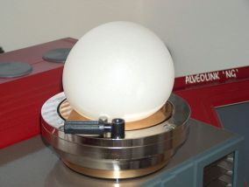

A seconda del prodotto che vogliamo ottenere abbiamo bisogno di una farina con una data forza.
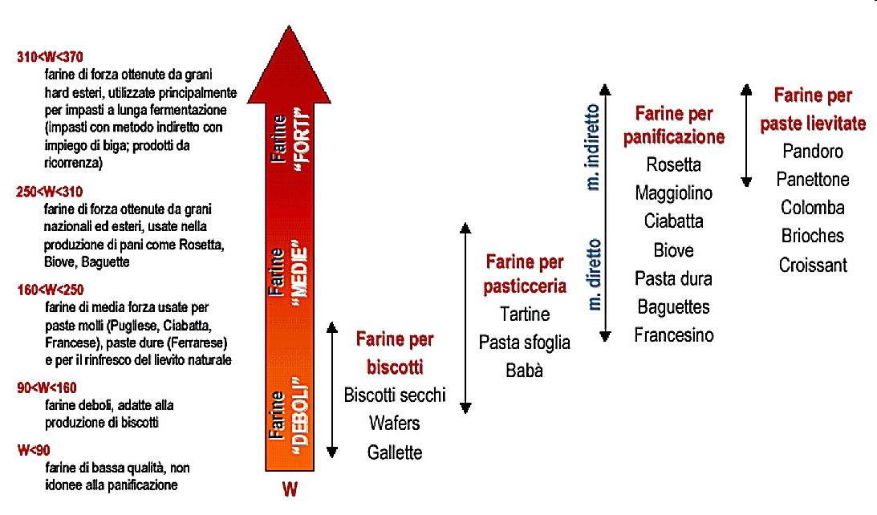
- Percentuale di proteine: Maggiore è la percentuale di proteine e più forte sarà il glutine! Vedi aggiunta di glutine vitale.
- P/L: E’ un altro parametro che si ottiene dall’alveogramma di Chopin. P è la misura dell’indice di tenacità mentre L è la misura dell’indice di estensibilità Una farina forte ha un P/L< 0,6.
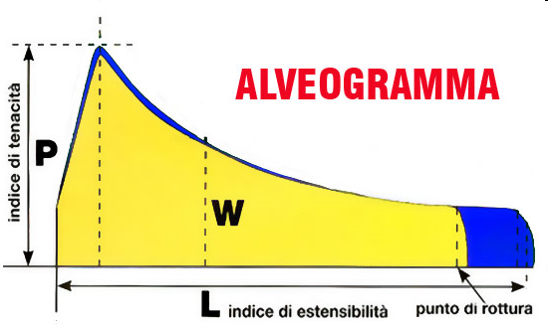

- Falling number: E’ un indice dell’attività enzimatica all’interno dello sfarinato e lo si ottiene con l’amilografo di Brabender. Per attività enzimatica si intende l’attività alfa e beta amilasica endogena che porta alla formazione di zuccheri semplici (dei quali si nutrono i lieviti che fermentano). E’ un parametro che serve a capire il comportamento lievitativo degli impasti. Anche in questo caso non esiste un valore “buono” o “cattivo” ma dipende dal tipo di prodotto che dobbiamo fare.

CLASSIFICAZIONE MERCEOLOGICA DELLE FARINE DI FRUMENTO TENERO (IN FUNZIONE DELLE CENERI)
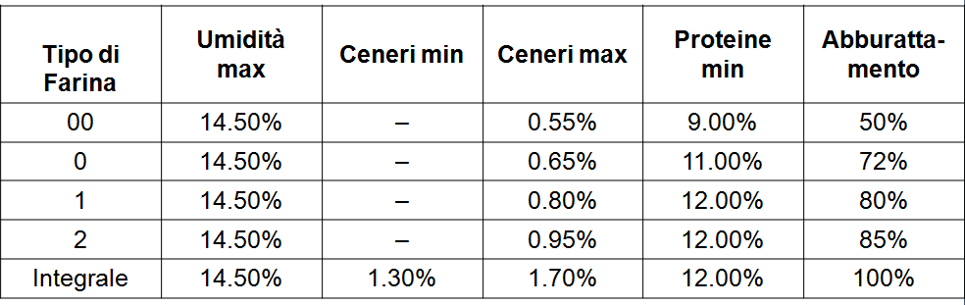

LA PASTA SECCA (VEDI DOC sul sito web))
RAFFERMIMENTO DEL PANE (STALING)
Il fenomeno che determina la perdita di qualità del pane, segnandone la fine della shelf life, è il raffermimento (in inglese “staling”). Tutti conosciamo le caratteristiche del pane raffermo, ma proviamo a schematizzarle e ad individuarne le cause.
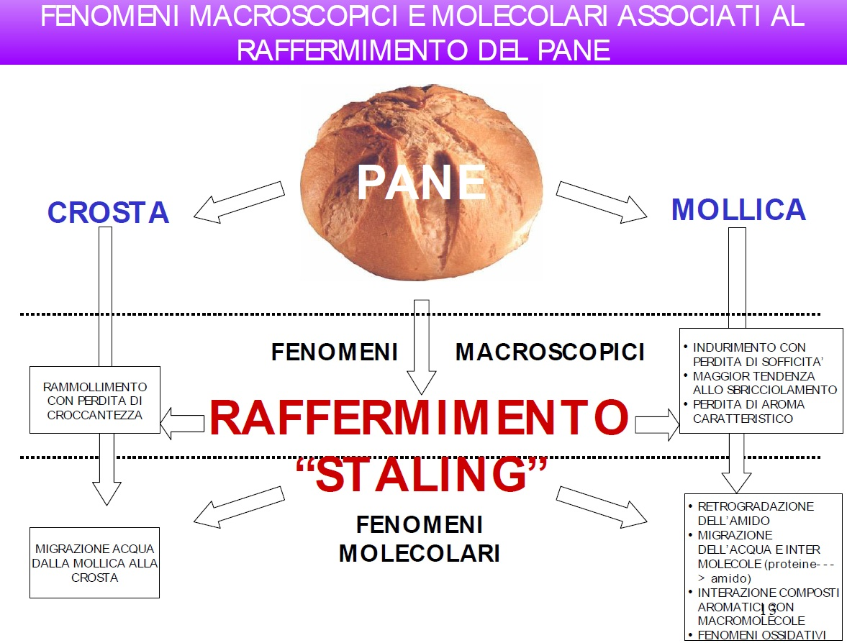
Cosa si verifica a livello macroscopico? Cosa riusciamo a vedere?
Per quanto riguarda la mollica notiamo una perdita della sofficità ed una maggiore tendenza allo sbriciolamento dovuti alla disidratazione. Inoltre non ha più gli aromi caratteristici del pane. La crosta invece non è più croccante ma si rivela rammollita.
Questi cambiamenti macroscopici che tutti conosciamo sono causati da variazioni a livello molecolare!
Nella mollica si verifica il principale fenomeno che caratterizza il raffermimento del pane, ovvero la retrogradazione dell’amido con espulsione dell’acqua che era stata assorbita dai granuli durante la gelatinizzazione in cottura. Quest’acqua, per questioni di equilibrio osmotico, tende poi a migrare verso l’esterno, determinando la secchezza della mollica ed il rammollimento della crosta. La perdita degi aromi caratteristici è invece dovuto alla interazione delle molecole aromatiche con le macromolecole (proteine ed amido) ed ai fenomeni di ossidazione.
La perdita della sofficità e la maggiore tendenza allo sbriciolamento della mollica sono dovuti non solo alla perdita di acqua consequenziale alla retrogradazione, ma anche alla retrogradazione stessa. E’ quindi il caso di spiegare in cosa consiste!
La retrogradazione non è altro che una riorganizzazione molecolare dell’amido gelificato per questioni energetiche. Infatti quando l’amido gelifica si ha una disposizione disorganizzata delle catene di amilosio ed amilopectina nell’acqua assorbita dai granuli. Questa situazione altamente entropica è quindi ad alta energia e quindi sfavorevole per le molecole stesse, che preferiscono stare a energia più bassa possibile. Ecco perché, nel tempo, le molecole di amilosio ed amilopectina tendono a riorganizzarsi in maniera ordinata (in maniera similare a quella pre gelatinizzazione) in modo da abbassare l’entropia e l’energia libera di Gibbs. Questa riconpattazione porta all’espulsione di acuqa di cui parlavamo all’inizio. A livello macroscopico, questa perdita di acqua e questa riorganizzazione in strutture ordinate e compatte si manifesta come perdita di sofficità e maggiore tendenza allo sbriciolamento.

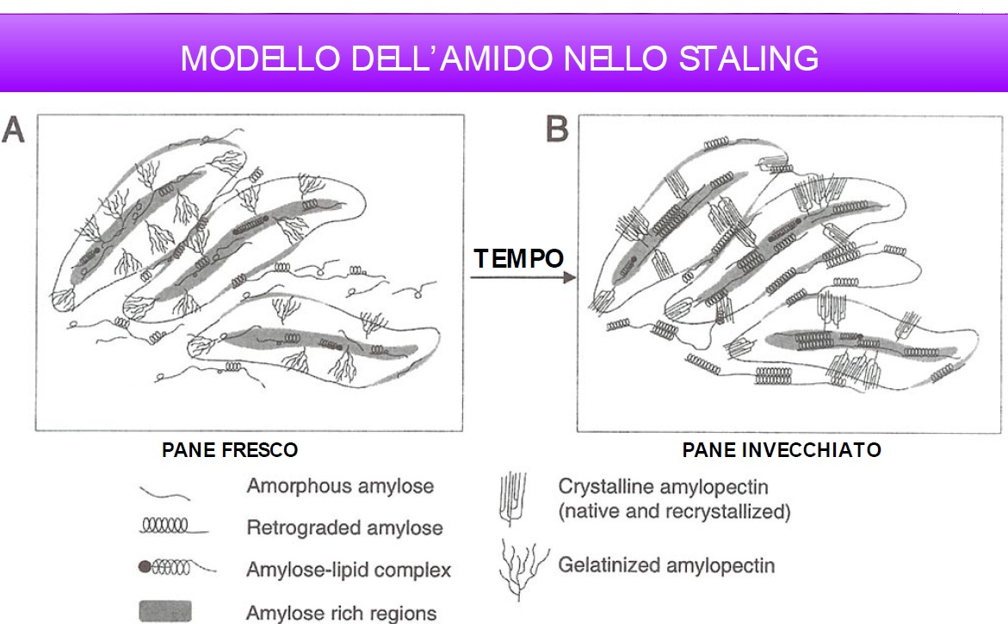

Come possiamo fronteggiare lo staling?
Per migliorare la sofficità dei prodotti da forno si può agire con:
- Massimizzazione del volume: Più grande sarà il volume e più il prodotto apparirà soffice. Es. Aggiunta di glutine, latte, soia, ecc.
- Presenza di emulsionanti: L’aggiunta di monogliceridi rallenta la retrogradazione dell’amilopectina e dell’amilosio.
- Contenuto in umidità: Maggiore è la quantità di acqua nel prodotto e più soffice questo appare.
- Utilizzo di amilasi: Sembrerebbe che alcuni enzimi amilolitici esplichino un’influenza sulla retrogradazione, prevenendo la cristallizazione dell’amilopectina e promuovendo la formazione di amilosio cristallizzato che previene il collasso della struttura. Il prodotto finale risulta pertanto più soffice ed indurisce più lentamente.
- Utilizzo di idrocolloidi: Come xantani e pectine in quanto agiscono sul trasferimento di umidità.
- Temperatura di conservazione: Sapendo che lo staling aumenta la sua velocità quando la temperatura diminuisce.

DETERMINAZIONE DELLA FRESCHEZZA DEL PANE
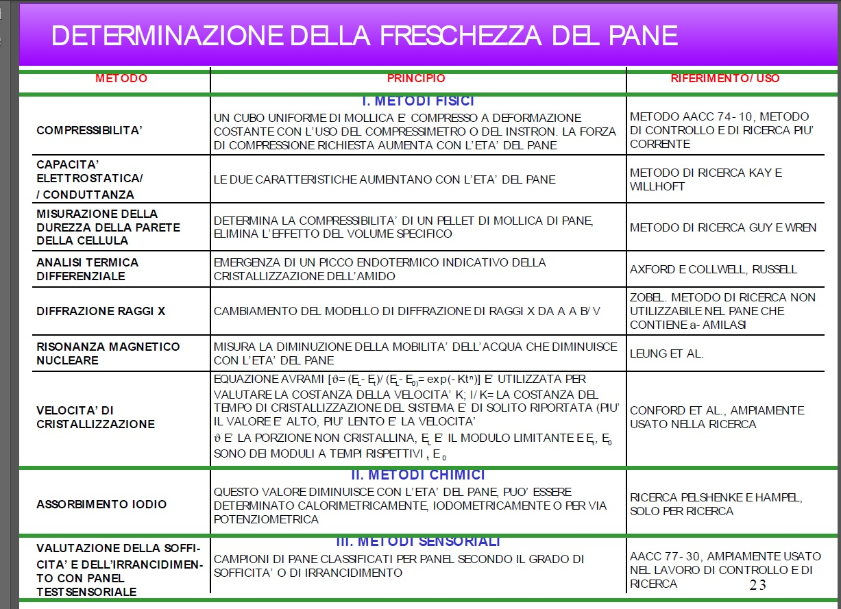

AMMUFFIMENTO DEI PRODOTTI DA FORNO
L’ammuffimento del pane è dovuto alla presenza di vari funghi (che si sviluppano anche ad AW molto più basse di quelle necessarie ai batteri) come aspergillus, penicillium, rhizopus che sviluppandosi producono tossine, rendendo il pane incommestibile.
L’ammuffimento può essere prevenuto operando sulle condizioni igieniche degli ambienti e delle fasi di produzione, con opportuni confezionamenti, con l’impiego di additivi che inbiscano il loro sviluppo (acido propionico, acido sorbico, alcol etilico).
L’alcol è quello che funziona meglio (sia vaporizzato nella confezione che adeso alla sue pareti) e può essere utilizzato senza particolari restrizioni in quanto è considerato un naturale ingrediente. Il problema è però che il pane bian bianco, nel quale viene utilizzato in concentrazioni anche del 2%, è molto consumato dai bambini.

